Sud-Ouest du 24 décembre 2019

Fabien est passé, parcs et jardins restent fermés

ESPACES VERTS Les dégâts causés par la tempête de ce week-end contraignent la Ville à n’envisager une réouverture qu’après Noël

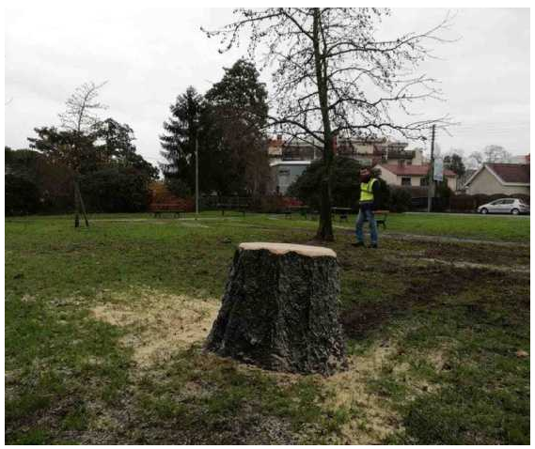
Hier après-midi dans le square Armand-Faulat : un arbre a dû être tronçonné car il menaçait de s’effondrer. Pour un autre, un élagage suffira. PHOTO Y. D.

Yannick Delneste
y.delneste@sudouest.fr

La petite mamie passe rapido dans l’allée trempée pour regagner son appartement voisin. «Oh non, je l’aimais bien, celui-là», dit-elle en regardant le tronc coupé ras. Dans le square Armand-Faulat, dans le quartier de Caudéran, ce micocoulier (mais si, l’arbre à feuilles caduques, répandu dans les régions tempérées, appelé aussi arbre à feuilles d’ortie) est la seule victime de Fabien, passé à Bordeaux ce week-end. «Un craquellement près du tronc de celui-ci est aussi inquiétant mais ne nécessite pas le même traitement», fait remarquer Samuel Trichot, gestionnaire du patrimoine arboré de la ville à Bordeaux Métropole. «Il sera simplement élagué et donc allégé.»

Peut-être le Jardin public

Sur le pont depuis la fin de la semaine dernière, la direction des espaces verts est en dispositif spécial avant, pendant mais aussi après la tempête Fabien. « Tous les arbres sont systématiquement contrôlés par les équipes de jardiniers avec une priorité donnée aux écoles et crèches, les sites de voirie et les espaces verts non fermés », poursuit le technicien.

Les parcs et jardins pouvant l’être viennent logiquement ensuite. Ils resteront fermés jusqu’au 25 décembre inclus, a annoncé la Ville hier. A priori, pas de promenade digestive au Parc bordelais ou au Jardin public après les agapes. «Un espace comme le Jardin public pourra peut-être ouvrir ses portes », nuance toutefois M. Trichot. « Un seul arbre y est aujourd’hui fragilisé et un périmètre de sécurité pourrait être simplement défini. Il est trop tôt pour le dire encore.» «Une tempête conséquente»: voilà comment Fabien est considéré par le gestionnaire du parc arboré, survenant après trois épisodes rapprochés. Amélie début novembre, puis le 26 du même mois, le 13 décembre et enfin le 21: «une succession rarement vue ». Des sites ont ainsi moins souffert le week-end dernier… parce qu’ils avaient bien dégusté les semaines précédentes. Ce mardi, jardiniers et élagueurs se déploieront de nouveau au chevet des arbres les plus touchés, en espérant une accalmie comme cadeau de Noël. On est preneurs aussi

